大数据管理实验报告 （ 4 ）
班级： 学号： 姓名： 成绩：
实验名称：HBase单机模式和伪分布式模式的配置及常用命令的使用，Redis键值数据库的常用命令 | 实验地点：信息楼-318
所使用的工具软件及环境：VirtualBox6、Ubuntu16、Hadoop-2.7.1、HBase-1.1.5、Eclipse、Redis
一、实验目的：
本实验的目的是掌握大数据平台Hadoop中的分布式数据库HBase的安装和配置；掌握HBase的单机模式配置和伪分布式模式配置；掌握常用的HBase命令对表进行操作以及常用的Java API编程；掌握键值数据库Redis的五种数据结构、常用命令以及Java API编程。
二、实验内容：
1. 按照课件PPT上的步骤安装HBase-1.1.5，并且对HBase进行单机模式配置和伪分布式模式配置。
单机hbase配置：
- 修改hbase-env.sh
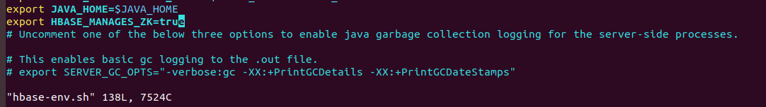
- 修改hbase-site.sh
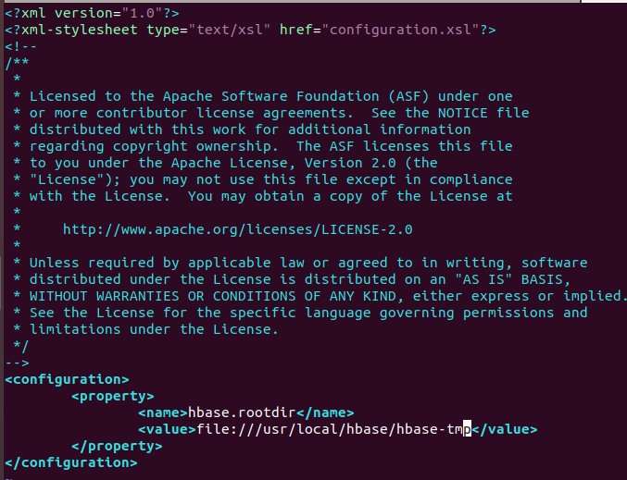
启动hbase：
伪分布式配置：
- 修改hbase-env.sh
- 修改hbase-site.xml
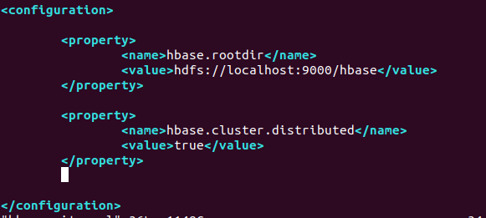
- 启动hbase
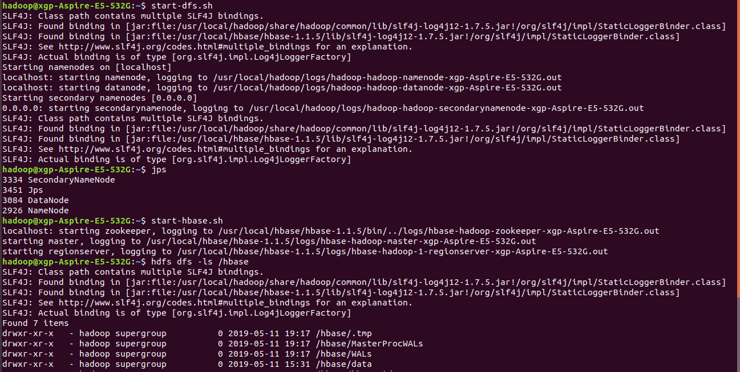
以下实验要求在伪分布模式配置下进行：

2. 熟练掌握HBase Shell中的DML和DDL命令和编写HBase Shell脚本并执行脚本程序（只需要操作练习，不用截图）；
3. 编程实现以下指定功能，并用Hadoop提供的HBase Shell命令完成相同任务：
（1） 列出HBase所有的表的相关信息，例如表名；
JAVA：
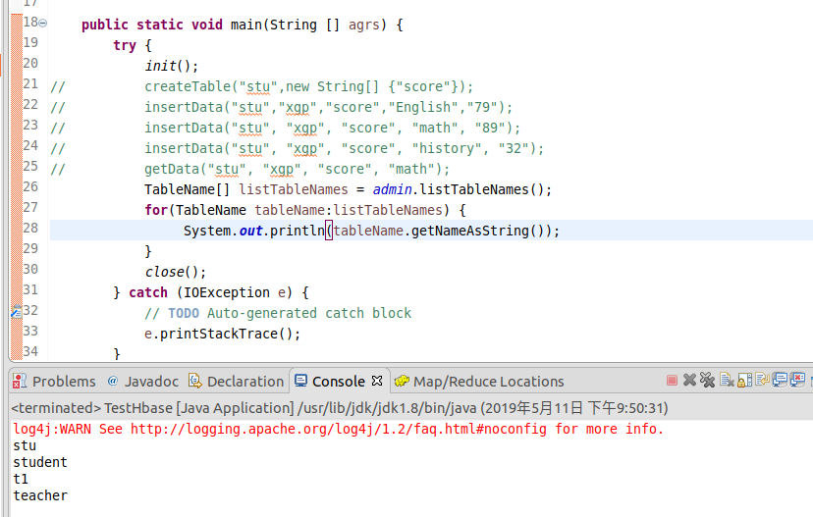
Hbase shell:
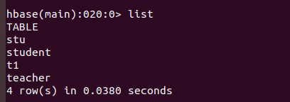
- 在终端打印出指定的表的所有记录数据；

Hbase Shell:
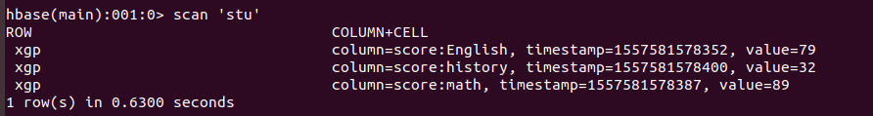
（3） 向已经创建好的表添加和删除指定的列族或列；
（4） 清空指定的表的所有记录数据；
（5） 统计表的行数。
4. 现有以下关系型数据库中的表和数据，要求将其转换为适合于HBase存储的表并插入数据：
学生表（Student）
学号（S_No） | 姓名（S_Name） | 性别（S_Sex） | 年龄（S_Age）
2015001 | Zhangsan | male | 23
2015002 | Mary | female | 22
2015003 | Lisi | male | 24
课程表（Course）
课程号（C_No） | 课程名（C_Name） | 学分（C_Credit）
123001 | Math | 2.0
123002 | Computer Science | 5.0
123003 | English | 3.0
选课表（SC）
学号（SC_Sno） | 课程号（SC_Cno） | 成绩（SC_Score）
2015001 | 123001 | 86
2015001 | 123003 | 69
2015002 | 123002 | 77
2015002 | 123003 | 99
2015003 | 123001 | 98
2015003 | 123002 | 95

5. 请编程完成以下指定功能：
（1）createTable(String tableName, String[] fields)
创建表，参数tableName为表的名称，字符串数组fields为存储记录各个域名称的数组。要求当HBase已经存在名为tableName的表的时候，先删除原有的表，然后再创建新的表。
（2）addRecord(String tableName, String row, String[] fields, String[] values)
向表tableName、行row（用S_Name表示）和字符串数组files指定的单元格中添加对应的数据values。其中fields中每个元素如果对应的列族下还有相应的列限定符的话，用“columnFamily:column”表示。例如，同时向“Math”、“Computer Science”、“English”三列添加成绩时，字符串数组fields为{“Score:Math”,”Score；Computer Science”,”Score:English”}，数组values存储这三门课的成绩。
（3）scanColumn(String tableName, String column)
浏览表tableName某一列的数据，如果某一行记录中该列数据不存在，则返回null。要求当参数column为某一列族名称时，如果底下有若干个列限定符，则要列出每个列限定符代表的列的数据；当参数column为某一列具体名称（例如“Score:Math”）时，只需要列出该列的数据。
（4）modifyData(String tableName, String row, String column)
修改表tableName，行row（可以用学生姓名S_Name表示），列column指定的单元格的数据。
（5）deleteRow(String tableName, String row)
删除表tableName中row指定的行的记录。
6. 根据下表的逻辑视图创建HBase表，并插入数据，然后按照价格递增的顺序显示表的内容：
表 逻辑视图及部分数据
书名（bookName） | 价格（price）
Database System Concept | 30$
Thinking in Java | 60$
Operating System | 40$
Data Mining | 25$

7. 安装键值数据库Redis，开启服务器端和客户端，在客户端上练习Redis常用的命令，将发布/订阅的命令练习结果截图显示。
8. 键值数据库Redis的Java API编程，在Eclipse中运行以下程序并说明程序实现的功能：
public class RedisJava {
public static void main(String[] args) {
//Connecting to Redis server on localhost
Jedis jedis = new Jedis("localhost");
System.out.println("Server is running: "+jedis.ping());
System.out.println("Connection to server sucessfully");
//check whether server is running or not
}
}
public class RedisKeyJava {
public static void main(String[] args) {
//Connecting to Redis server on localhost
Jedis jedis = new Jedis("localhost");
//store data in redis list
// Get the stored data and print it
Set<String> list = jedis.keys("*");
System.out.println("Connection to server sucessfully");
//for(int i = 0; i<list.size(); i++) {
// System.out.println("List of stored keys:: "+((Jedis) list).mget(i));
//}
for (Iterator iterator = list.iterator();iterator.hasNext();) {
String key = (String) iterator.next();
System.out.println(key);
}
}
}
public class RedisListJava {
public static void main(String[] args) {
//Connecting to Redis server on localhost
Jedis jedis = new Jedis("localhost");
//store data in redis list
jedis.lpush("tutorial-list", "Redis","Mongodb","Mysql");
System.out.println("Connection to server sucessfully");
// Get the stored data and print it
List<String> list = jedis.lrange("tutorial-list", 0 ,5);
for(int i = 0; i<list.size(); i++) {
System.out.println("Stored string in redis:: "+list.get(i));
}
}
}
public class RedisStringJava {
public static void main(String[] args) {
//Connecting to Redis server on localhost
Jedis jedis = new Jedis("localhost");
//set the data in redis string
jedis.set("tutorialname", "Redis tutorial");
System.out.println("Connection to server sucessfully");
// Get the stored data and print it
System.out.println("Stored string in redis:: "+ jedis.get("tutorialname"));
}
}
三、实验过程及结果：
请写在“二、实验内容”中每道题目的下方。

四、实验过程中遇到的问题及解决方法：
问题：配置hbase时,修改完hbase-env.sh与hbase-site.xml后启动hbase失败，错误信息提示需要jdk1.7及以上（单机模式没问题）。
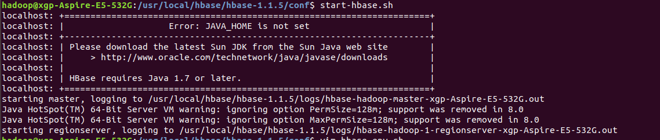
解决办法：
javac -version查看版本，jdk1.8符合要求。
echo $JAVA_HOME查看环境变量，发现无误.
Vim hbase-env.sh 将JAVA_HOME=$JAVA_HOME改为/usr/lib/jdk/jdk1.8,保存后重启hadoop及hbase，正确启动。

任课教师签名： 2019 年 5 月 日

